**ESCUELA NORMAL DE EDUCACIÓN PREESCOLAR**

LICENCIATURA EN EDUCACIÓN PREESCOLAR

CICLO ESCOLAR 2021-2022



**CURSO**: OPTATIVA: PREVENCIÓN DE LA VIOLENCIA EN LA ESCUELA

**DOCENTE**: CARLOS ARMANDO BALDERAS VALDÉS

**ALUMNA**: MARIANA MARCELA QUEZADA VILLAGÓMEZ

**No. De Lista**: 12

REPORTE DE LOS INDICACADORES DEL CURSO PREVENCIÓN DE LA VIOLENCIA EN LA ESCUELA.

**Competencias profesionales**

• Diseña planeaciones aplicando sus conocimientos curriculares, psicopedagógicos, disciplinares, didácticos y tecnológicos para propiciar espacios de aprendizaje incluyentes que respondan a las necesidades de todos los alumnos en el marco del plan y programas de estudio.

• Actúa de manera ética ante la diversidad de situaciones que se presentan en la práctica profesional.

• Colabora con la comunidad escolar, padres de familia, autoridades y docentes, en la toma de decisiones y en el desarrollo de alternativas de solución a problemáticas socioeducativas.

**12 de diciembre 2021 Saltillo, Coahuila.**

Por cuestiones del jardín de niños, el tema de la prevención de la violencia o el bullying escolar no se pudo abordar como tal, porque son temas que ya se habían visto semanas antes de que nosotras llegáramos a las aulas.

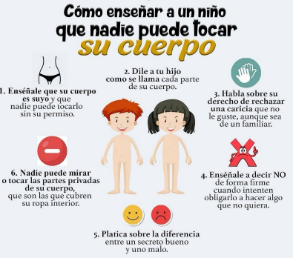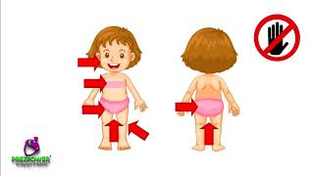El tema lo abordaron con el tema de las partes públicas y privadas, donde utilizaron imágenes del cuerpo humano presentando niña y niño, señalando con rojo las partes privadas que no pueden tocar las demás personas y con verde las partes públicas.

Se vio este tema más que nada para ver si algún alumno presentó un tipo de acoso tanto fuera de la escuela como dentro de ésta.

Dentro de mi salón de clases se trabajo la convivencia, en general, donde se vio si entre alumnos se burlaban, presentaban algún tipo de discriminación, se decían comentarios a manera de insulto o burla, etc.

La convivencia se trabajo para realizar tres proyectos, el del curso de prevención a la violencia y acoso escolar, educacion física y hábitos saludables y por último gestión educativa. Se trabajaron en conjunto porque es un tema que se presentó dentro del PEMC, la convivencia es un factor fundamental para la detección de acoso escolar ya sea alumno-alumno o maestro-alumno, durante las cuatro semanas de práctica se estuvieron aplicando juegos, dinámicas y estrategias donde se podía observar algún tipo de bullying, lo cual no sucedió en absoluto.

Después conversando con la educadora se llegó a la conclusión de esta práctica que no se presentó una situación de acoso, cuando ella aplicó el tema de partes publicas y privadas llegó a determinar que los alumnos de 3º grado de preescolar de ese jardín de niños no han sufrido acoso dentro y fuera de la institución.

Dentro de la planeación no se realizado una actividad como tal, pero si se estuvieron haciendo comentarios de mi parte acerca de algunas conductas que los niños hacían mientras jugaban, por ejemplo, se empujaba, estuvieron a punto de pelearse durante un receso, pero todo eso se tomo para reflexionar y que ellos dijeran si estaba bien o estaba mal. Se llevo un semáforo de la conducta el cual se utilizaba para ese tipo de situaciones donde se ponían a jugar de una manera brusca o tosca y de ahí salía ese aprendizaje de la violencia.

También entre ellos se decían que estaba bien y que estaba mal, ya cuando se empujaban o se llegaban a caer entre ambos ya los demás decían a manera de grito para saber que se estaban peleando.

El semáforo se uso pocas veces solo en esas circunstancias de pleito, y se llego aponer el nombre de algunos alumnos en semáforo rojo porque ya habían sido muchas llamadas de atención y ya cuando veían su nombre en rojo se calmaban un poco, esta estrategia se vio muy favorecida porque asi tenía a los alumnos sentados y sin pelear.

